Reto Empresarial: Organización y Comunicación en una Empresa Tecnológica
Fase 1: Creación del Entorno de Trabajo
Crear una cuenta en Google Drive y estructurar carpetas organizadas por áreas (Desarrollo, Soporte, Administración, Recursos Humanos).

Para el desarrollo de este reto usé una cuenta de Google Drive que ya tenía en mi correo raulrpcurso@gmail.com con las siguientes carpetas:
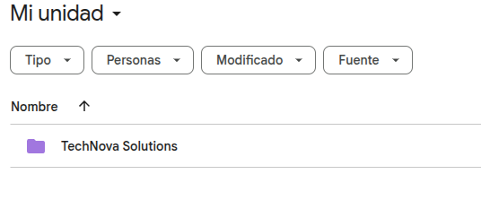

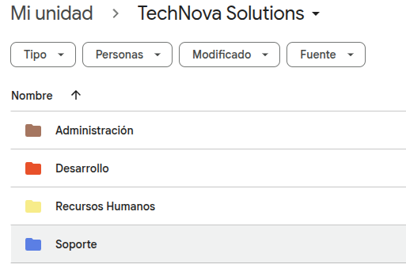

Dentro de cada carpeta creé las siguientes carpetas para formar la estructura principal:

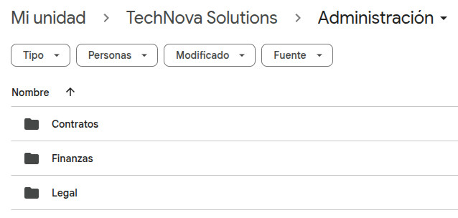
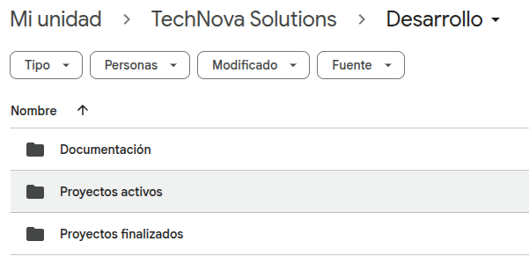

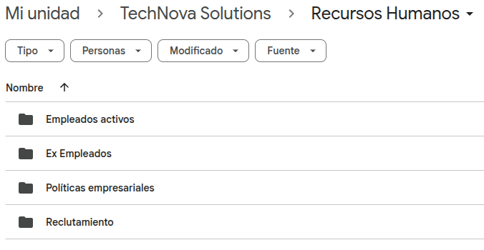

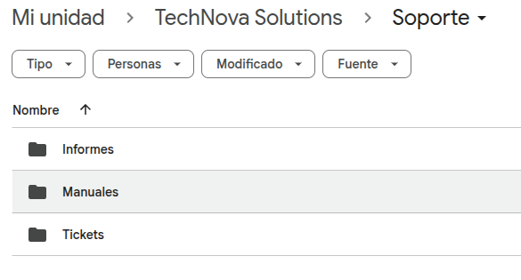

Definir una política clara de nomenclatura de archivos y permisos de acceso para evitar desorden y pérdidas de información.
Para la política de nomenclatura de archivos:
[Area]_[Proyecto/Empleado]_[Contenido]_[Fecha: AAAA-MM-DD]
Ejemplos:
RH_Reclutamiento_CV_RaulRecuero_2025-06-10.pdf
SOP_SistemaCRM_IncidenteLogin_2025-05-08.docx
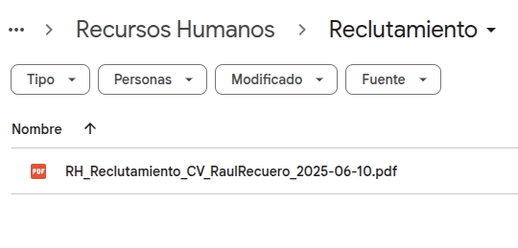
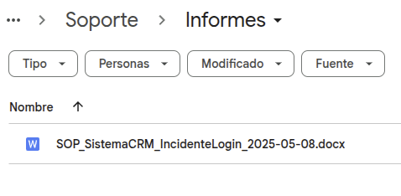

Para la política de permisos de acceso:
Principios generales:
Acceso mínimo necesario.
Carpetas compartidas por equipo.
Permisos por área:
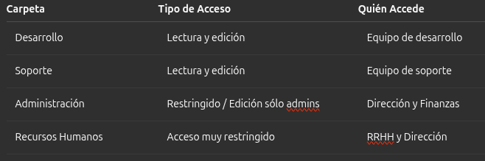

También sería bueno contar con un responsable asignado por carpeta, una revisión de archivos antiguos y un control de versiones.

Fase 2: Comunicación Interna Eficiente
Configurar Slack con los siguientes canales:
- #general (Anuncios y comunicados internos).
- #proyectos (Discusión y seguimiento de proyectos en curso).
- #soporte (Atención a problemas técnicos internos).
- #ideas-y-mejoras (Sugerencias para optimización de procesos).

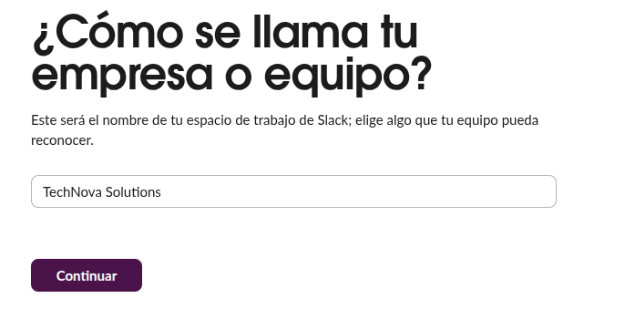
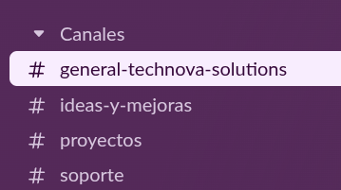

Dentro de cada canal una breve descripción:
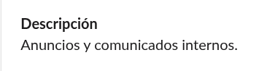

Establecer reglas claras sobre cómo y cuándo comunicarse dentro de cada canal.

1. #general
- Propósito: Información importante de interés común para toda la organización.
- Cuándo usarlo:
  - Anuncios generales (cambios de horarios, eventos internos, reconocimientos).
  - Mensajes de bienvenida a nuevos miembros.
- Reglas:
  - Usa @channel o @here solo si es realmente urgente.
  - Evita contenido social o fuera de contexto.

2. #proyectos
- Propósito: Seguimiento y coordinación de los proyectos en curso.
- Cuándo usarlo:
  - Compartir avances, bloqueos o entregas clave de un proyecto.
  - Solicitar colaboración o actualizaciones.
- Reglas:
  - Usar hilos para cada proyecto o tema para mantener el orden.
  - Identificar el proyecto al inicio del mensaje si no hay un hilo.
  - Evitar mezclar temas distintos en un solo mensaje.

3. #soporte
- Propósito: Canal para solicitar ayuda técnica o reportar incidencias.
- Cuándo usarlo:

  - Consultas técnicas rápidas.
- Reglas:
  - Explica brevemente el problema, incluyendo capturas si es útil.
  - Marca como resuelto con un ✅ o indica si ya fue solucionado.

4. #ideas-y-mejoras
- Propósito: Recoger sugerencias para mejorar procesos, herramientas o el ambiente de trabajo.
- Cuándo usarlo:
  - Cuando tengas una propuesta concreta o una idea para mejorar algo.
  - Para compartir feedback constructivo.
- Reglas:
  - Expón la idea claramente. Si es una mejora específica, añade contexto.
  - Usa hilos para debatir cada idea por separado.

Fase 3: Gestión de Proyectos y Tareas
Configurar un tablero de Trello para la gestión de proyectos con listas como:
Pendiente (Tareas nuevas por realizar).
En proceso (Tareas en desarrollo).
En revisión (Tareas que requieren validación).
Completado (Tareas finalizadas).
Definir etiquetas y responsables para cada tarea.

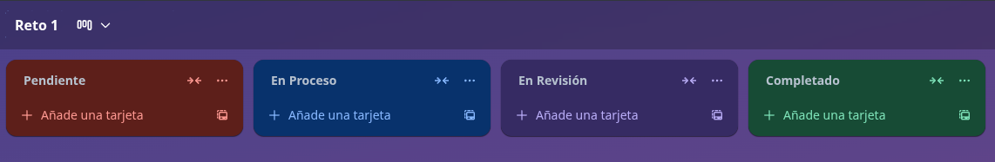
Primero creé un espacio de trabajo con el nombre Reto 1 y le añadí las siguientes listas:

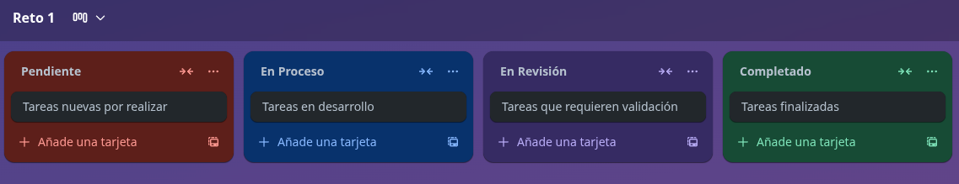
Les añadí sus correspondientes tarjetas:

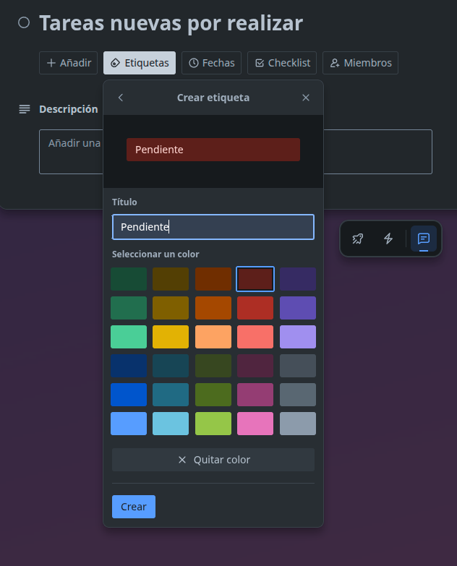
Añadí sus etiquetas:

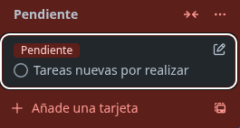

Les añadí los miembros:
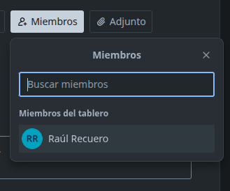

Y este es el resultado final:
